Legenda:
- Azul: lembrete para ajudar na pesquisa
- Verde: foi solicitado, mas ainda não foi feito
- Vermelho: a ser revisado, provavelmente precisa de algum comentário!!

- Introdução (muito coloquial, aproveitar algo do artigo)

O mesmo visa o estudo de frameworks usados na criação de portais para grades, buscando a melhor escolha para integrar o protótipo AppMan, baseado no modelo GRAND, em um ambiente de portal. O objetivo deste, além de dar a continuidade no trabalho dos colegas Wagner Nobres, Tonismar Bernardo, Daniel Trindade Lemos, e de Rodrigo Reis, é incluir o middleware de grade AppMan em uma comunidade bastante evoluída, de grades com acesso via web, facilitando assim o uso deste projeto.
estrutura do texto (dicas no moodle)

- Conceitualização

Referências interessantes para pesquisar
G. Fox, D. Gannon, and M. Thomas, “Editorial: A Summary of Grid Computing
Environments.” Concurrency and Computation: Practice and Experience, Vol. 14, No. 13-
15, pp. 1035-1044 (2002).

What is the Grid? A Three Point Checklist, 2002, Ian Foster

AppMan , PatriciaKayserVargasMangan

Computational and Data Grids in Large-Scale Science and Engineering

Global Grids and Software Toolkits: A Study of Four Grid Middleware Technologies

O termo grid foi introduzido inicialmente no meio científico por Foster e Kesselman (FOSTER, KESSELMAN, 1998) com a definição de uma infra-estrutura de hardware e software que provê acesso a capacidades computacionais de alto nível de forma confiável, consistente, pervasiva e econômica.
A comunidade Open Grid Forum(OGF Overview, 2009) teve origem na união das comunidades Global Grid Forum(GGF) e Enterprise Grid Aliance(EGA). Esta comunidade consiste de centenas de pessoas na indústria e pesquisa, representando em torno de 400 organizações em mais de 50 países. Segundo a comunidade OGF (GFD-I.11, 2008) grades são ambientes persistentes que habilitam aplicações de software a integrar instrumentos, visualizações, computacionais e de informação dos recursos que são gerenciados por várias organizações com localização generalizada.

Com a dificuldade de chegar a um consenso sobre como definir e verificar que um sistema distribuído é ou não uma grade, Foster (FOSTER, 2002) propôs três pontos que definem grade como um sistema que:
- coordena recursos que não são sujeitos a um controle centralizado...
- ... usando protocolos e interfaces padroizadas, abertas e de propósito geral...
- ... para distribuir qualidades de serviço não trivial.

Foi prevista (STOCKINGER, 2001) a divisão do campo de pesquisas de grade em dois sub-domínios: Computational Grid e Data Grid. Enquanto que a grade computacional é uma extensão natural do cluster computacional onde grandes tarefas têm de ser computadas em recursos de computação distribuídos, a grade de dados trabalha com gerenciamento, localização e replicação de grandes quantidades de dados.

  - Classificação de aplicações para grade
Na literatura (FOSTER, KESSELMAN, 1998) as aplicações são classificadas em 5 tipos distintos. Estes são:
- Supercomputação distribuída (Distributed supercomputing): aplicações que usam a grade para agregar recursos computacionais para resolver problemas que não podem ser resolvidos em um único sistema por serem problemas muito grandes, como a exata simulação de processos físicos complexos;
- Computação com alta taxa de saída/entrada de dados (High-Throughput Computing): usa os recursos da grade para agendar um grande número de tarefas independentes ou pouco dependentes, com o objetivo de aproveitar ciclos de processamento não utilizados;
- Computação sob demanda (On-Demand Computing): usa as capacidades da grade para adequar requisitos de curto prazo para recursos que não podem estar convenientemente localizados localmente ou com muito custo pela eficácia;
- Computação com uso intenso de dados (Data-Intensive Computing): o foco destas aplicações está em sintetizar novas informações a partir de dados mantidos em repositórios geograficamente distribuídos, bibliotecas digitais e bases de dados;
- Computação colaborativa (Collaborative Computing): estas aplicações estão preocupadas primeiramente em habilitar interações entre pessoas. Dessa forma, faz parte da estrutura básica deste tipo de aplicação um espaço virtual compartilhado.

  - Funcionamento da grade (paradigma/ problema da grade)

A verdadeira questão por de baixo do conceito de grades é o compartilhamento de recursos de forma coordenada e a solução de problemas em organizações virtuais dinâmicas e multi-institucionais. O compartilhamento em questão não é uma simples troca de arquivos mas acesso direto a computadores, software, dados e outros recursos, como é necessário por um grupo de colaboradores solucionadores de problemas e estratégias de encaminhamento de recursos emergentes na indústria, ciência e engenharia. Este compartilhamento precisa, obrigatoriamente, de um alto nível de controle, com definições claras dos provedores de recursos e consumidores sobre o que é compartilhado, quem pode compartilhar, e as condições em que isso pode acontecer. Um conjunto de indivíduos e/ou instituições definidas por estas regras de compartilhamento formam o que é chamado de virtual organization (organização virtual). (FOSTER, anatomy of the grid, 2001)

Organizações virtuais podem ter proposta, escopo, tamanho, duração, estrutura, comunidade e sociologia bastante variada. Entretanto, um estudo cuidadoso das necessidades da tecnologia por baixo destas VOs levaram à identificação de um grande grupo de preocupações e requisitos comuns.
O estabelecimento e gerenciamento de compartilhamento de recursos entre VOs explorados dinamicamente exige uma arquitetura, chamada Grid architecture (arquitetura de grade), demonstrada aqui para identificar componentes fundamentais do sistema, especificando o propósito e funcionalidade destes, além de como estes interagem uns com os outros.
A arquitetura de grade é uma forma de tornar possível a interoperabilidade entre VOs. Se tratando de interoperabilidade em redes de computadores, a solução seria a adoção de protocolos comuns. Entretanto, a arquitetura de grade é primeiramente uma arquitetura de protocolos, usando estes para definir o mecanismo básico em que um usuário de VO e recursos negociam, estabelecem, gerenciam e exploram relacionamentos de compartilhamento. Uma arquitetura aberta e baseada em padrões facilita a extensibilidade, interoperabilidade, portabilidade e compartilhamento de código. Também é possível a construção de Application Programming Interfaces (APIs) e Software Development Kits (SDKs) para prover a abstração necessária para criar uma grade usável. Em conjunto, esta tecnologia e arquitetura constitui o que é normalmente chamado de middleware.

  - Middlewares de grade
Conceitualizar e apresentar alguns middlewares
Um middleware contém todos os serviços necessários para o suporte de um conjunto comum de aplicações em uma rede distribuída (AIKEN et al, 2000). Neste podem ser considerados os protocolos usados por cada serviço, como padronização do meio de comunicação entre serviços. Serviços são um ponto chave da arquitetura da grade, pois um serviço é definido por completo pelo protocolo que este usa para se comunicar e o comportamento implementado.
De onde vem a OGSA? OGSI!
De acordo com o Grid Forum (GDF. 30), os serviços básicos necessários para fornecer as capacidades de grade são referidos com infrastructure services(serviços de infraestrutura) ou de Grid fabric. Também é assumido que a especificação do Web Services Resource Framework (WS-RF) será parte da versão inicial do Grid fabric. A figura 1 mostra como os serviços podem se relacionar de acordo com o OGSA.
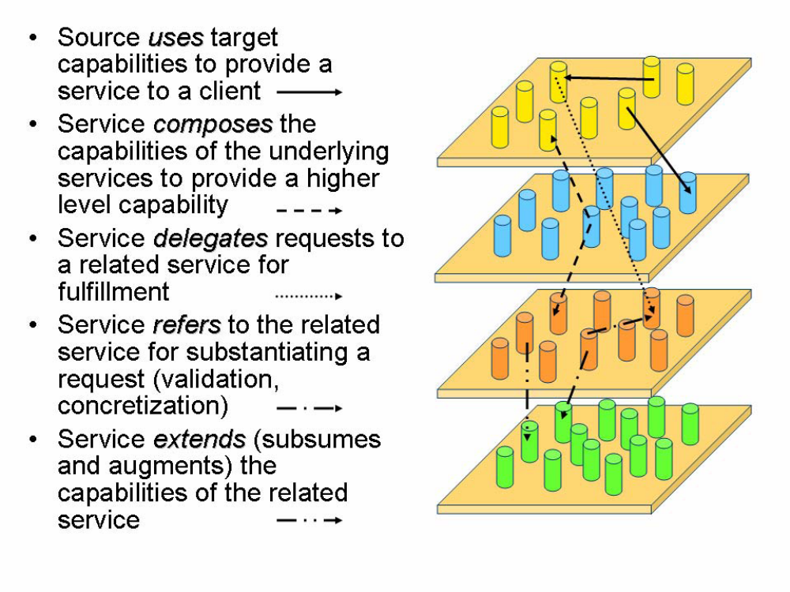
Figura 1. Relacionamento entre serviços com base na arquitetura OGSA.
(Serviços de infraestrutura)
De acordo com a OGSA (GDF. 30), serviços são providos como forma de Web Services, adotando assim o uso do Web Service Description Language (WSDL) como linguadem de descrição por de baixo do interfaceamento dos serviços. Também é escolhido o XML como linguagem padrão de descrição e representação e SOAP como o formato de troca de mensagens primário.
É usado na OGSA o protocolo padrão WS-Security, que permite aos serviços o transporte de tokens de forma segura a fim de autenticação, autorização e proteção da mensagem. Em alguns casos, onde é necessária proteção da mensagem de ponta a ponta pode ser usada a criptografia de XML e assinatura digital junto com ou no lugar de segurança a nível de transporte, como TLS ou IPsec.
Finalmente, são assumidas as especificações do WS-Notification (WS-N) para capacitar notificações e técnicas para eventos definidas na especificação. Este tipo de mecanismo de notificação permite assinaturas e notificação de mudanças de componentes de estado.
(Serviços de gerenciamento de execução)
(Serviços de dados)
(Serviços de gerenciamento de recursos)
(Serviços de segurança (security))
(Serviços de auto-gerenciamento)
(Serviços de informação)

Serviços de gerenciamento de aplicações -- execução
.
AppMan
.
Trabalho do Wagner Nobres
.
Serviços do AppMan
.
Trabalho do Daniel Trindade (MoonGrid)
.
Trabalho do Tonismar Bernardo
.
Trabalho do Rodrigo Reis
.

- Portais

Referências interessantes para pesquisar
Grid Portals: bridging the gap between the users & the Grid, 2006, Rajesh (Raj) Chhabra

Top Ten Questions To Design A Successful Grid Portal

Development of standards-based grid portals, Part 1: Review of grid portals

GridSphere: An Advanced Portal Framework

Grades computacionais vêm amadurecendo, com o crescente número de comunidades científicas que confiam em códigos de terceiros (comunidades opensource e aplicações comerciais) invés de desenvolver seus próprios códigos. Diminuir a fronteira inicial necessária para permitir a iniciação de um usuário em ambientes de grade é um desafio técnico e social, ainda mais com falta de mão-de-obra especializada na área. Interfaces de portais baseados em browsers de web provêm acesso a uma grande variedade de recursos, serviços, aplicações e ferramentas para organizações privadas, públicas e comerciais (THOMAS et al, 2005). Portais computacionais científicos têm se provado muito úteis para aplicações em larga escala de projetos científicos. Ainda mais, portais com suporte a grades podem distribuir soluções complexas de grade a usuários sempre que estes tiverem acesso a um browser da web com uma conexão à internet, sem a necessidade de baixar ou instalar software especializado ou se preocupar com configurações de rede, firewall, e políticas de porta. Conseqüentemente, estes portais têm se provado como mecanismos efetivos para a exposição de recursos computacionais e sistemas distribuídos para comunidades de usuários em geral sem forçá-los a lidar com as complexidades dos sistemas adjacentes (THOMAS et al, 2005). Hoje existem portais abrangendo uma grande gama da comunidade científica, na química (Computational Chemistry Grid, 2009) (Lattice QCD Portal, 2009), astronomia (NVO) , física (Fusion Grid, PPDG, Cactus), biologia (BIRN), nanotecnologia (nanoHUB), geofísica (GEON, NASA QuakeSim), clima e tempo (Earth Sciences Grid/ESG, LEAD).
Será apresentado o atual estado da arte em portais de grades e uma comparação entre frameworks para criação destes portais, com ênfase em frameworks que usam um ambiente de portlets.

  - Arquitetura de portais para grades
Portais de grade são facilmente confundíveis com páginas de projetos e outras aplicações disponíveis na web. Nesta seção serão apresentadas características de portais para grades, onde normalmente é encontrado o middleware de suporte juntamente com a interface visual do usuário.

    - Interface
.

    - Serviços de portais para grade?
.

  - Frameworks para construção de portais para grades
explicar diferença entre portais e ferramentas para criação de portais

    - Portlets (ferramentas: explicar em detalhes cada uma delas; comparar)

JSR 168: Especificação de portlets para portais.
Portlets are Web-based components managed by portlet containers that supply dynamic content. Portals employ portlets as pluggable user-interface components—a presentation layer—for information systems. (http://developers.sun.com/portalserver/reference/techart/jsr168/)
São uma boa ferramenta para portais, uma vez que podem ser importadas a qualquer portal que adere à especificação JSR 168, sendo assim uma boa opção para a implementação do serviço de submissão ao middleware AppMan.

JSR 286: Especificação 2.0 de portlets
http://jcp.org/aboutJava/communityprocess/edr/jsr286/, ainda em rascunho (draft).
Entretanto, não é recomendado o uso deste padrão pois ainda está em desenvolvimento e pode ocorrer modificações, invalidando portlets. É recomendado então o uso da versão 1.0 do padrão de portlets, pois o novo padrão será completamente compatível, sem necessidade de recompilação, com o seu antecessor. (http://developers.sun.com/portalserver/reference/techart/jsr168/)

  - Exemplos (citar exemplos de portais, indicando a tecnologia e as funcionalidades de cada um)

- Modelo
contém o cerne do trabalho com a solução para o problema de pesquisa
Defining the Grid: A Roadmap for OGSA™ Standards (GDF.53)
Open-Source Software Projects adeptos ao OGSA (GRIDBUS+)

- Avaliação
normalmente como um capítulo a parte, mas em alguns casos incluído no capítulo de modelo, deve descrever a metodologia de avaliação, os resultados e análise. Parte dos dados pode ser apresentada como apêndice para facilitar a legibilidade/organização do texto
Sugestão do Barreto:
Métricas para avaliar a solução: overhead/impacto causado pelo portal ao middleware. Medir o tempo de ativação ou execução de cada serviço dentro do middleware a partir do portal.

- Conclusão
capítulo com resumo (não deve ser uma simples cópia de trechos da introdução!), vantagens e desvantagens do trabalho e trabalhos futuros

